Dom Helder – vivo e atual post mortem
26 de agosto de 2020
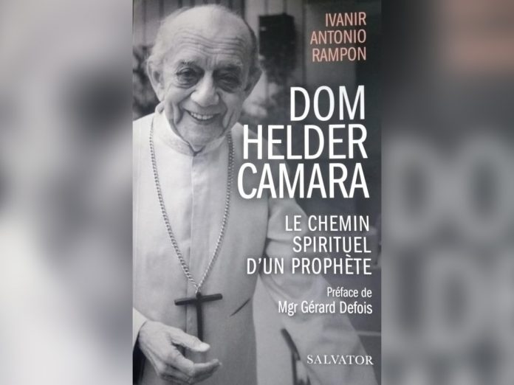

Parte do livro do Prof. Pe. Ivanir Antonio Rampon é traduzido para o francês
Parte do livro O caminho espiritual de Dom Helder Camara (Paulinas) do Professor da Itepa Faculdades, Pe. Ivanir Antonio Rampon, foi traduzido para o francês pelo primeiro biógrafo de Dom Helder, o jornalista José de Broucker. Com o título Dom Helder Camara – Le Chemin Spirituel d´un Prophète (Dom Helder Camara – O Caminho Espiritual de um Profeta), o livro foi prefaciado pelo Arcebispo Emérito de Lille, Dom Gérard Defois e está sendo distribuído pela Editora Salvator.

Dom Helder – luta alimentada por muita mística
No prefácio, Dom Gérard recorda que nos anos 60, durante o Vaticano II, Dom Helder “despertava as nossas consciências” para promover um desenvolvimento humanitário. Na Europa, “ficávamos admirados pelo esforço que ele fazia a fim de que as encíclicas papais fossem praticadas”, ou seja, que a economia promovesse a justiça e a fraternidade e que houvesse responsabilidade política. Agora, estamos descobrindo que esta luta era alimentada por muita mística, especialmente, durante as vigílias do místico e poeta brasileiro. A sua mística, desperta em nós o traço místico da encarnação de Cristo e, neste sentido, nos encanta a sua busca por uma “Igreja pobre e servidora” dos pobres.

Livro – dupla originalidade
O jornalista José de Broucker, na apresentação da edição francesa, destaca a originalidade da obra. Afirma que o livro possui dupla originalidade. Primeira, dá a conhecer a profunda unidade de vida em Dom Helder: unidade da vida interior e exterior, ativa e pública todos os dias e oculta e mística todas as noites. A segunda originalidade é que o autor escreveu sem ter convivido com Dom Helder, mas ouviu e leu quem conviveu e, mergulhou especialmente nos próprios textos helderianos, conseguindo mostrar Helder vivo e atual post mortem. José de Broucker e o Pe. Ivanir Antonio Rampon mantêm correspondência desde 2008, quando o professor estudava em Roma e elaborava a tese sobre o caminho espiritual de Dom Helder Camara.
Entrevista com José de Broucker (por Leneide Duarte-Plon, publicada na Carta Maior, 20-08-2020).
Leneide Duarte-Plon: Por que Dom Helder Camara interessou ao senhor como personagem? Como e quando o senhor o conheceu?
José de Broucker: Nos anos 1960, eu era redator-chefe da revista bimensal Informations Catholiques Internationales (ICI). Dom Helder era desde antes do Concílio Vaticano II (1962-1965) um bispo fora do comum, sempre um assunto da revista. Nosso primeiro encontro foi em Roma, durante o Concílio do qual ele era o comentador preferido da mídia. Ele me recebeu alguns dias em Recife logo depois de nomeado arcebispo, em 1964. A revista tinha uma versão em espanhol, editada no México. Eu tinha programado uma viagem em toda a América Latina para conhecer melhor nossos correspondentes. Quis terminar com o “Arcebispo das favelas” e fui a Recife. O golpe de Estado acabara de acontecer.
Em 1968, as edições Fayard me pediram uma reportagem sobre a celebridade internacional que era Dom Helder. Ele me recebeu novamente em Recife. Dessa conversa surgiu o livro “Dom Helder Camara. A violência de um pacífico”.
Em 1976, as edições du Seuil me pediram uma biografia no estilo de perguntas e respostas. Resultou o livro Les Conversions d’un évêque.
Sua confiança me enchia de orgulho mas o que mais me interessava era o mistério de sua personalidade na qual coabitavam dons ultra-celestes com compromissos militantes ultra-terrestres. Somente depois de sua morte, lendo e traduzindo seus escritos inéditos compreendi como de noite, nas suas vigílias, ele fazia a unidade de sua vida mística e de sua vida pública. O livro de Ivanir Rampon, que não conheceu Dom Helder pessoalmente mas o leu atentamente, esclarece formidavelmente esse modelo extraordinário de humanismo cristão. Por isso, eu quis traduzi-lo do português.
LDP: A ditadura proibiu Dom Helder de falar no Brasil e os jornais brasileiros não podiam noticiar seus encontros e conferências no estrangeiro nos quais ele denunciava as torturas do regime. Ele sofria com isso?
José de Broucker: Ele não era insensível às contrariedades, críticas, delações, acusações. Ele aprendeu a fazer de toda humilhação um convite a dar um passo no caminho da humildade. Se ele sofria era pelas causas que defendia. Quando o reduziram à invisibilidade no Brasil, ele respondia aos convites de países democráticos.
LDP: Por que o “bispo vermelho” fazia medo aos militares brasileiros? Eles pensavam realmente que ele era comunista?
José de Broucker: Porque a ideologia da segurança nacional qualificava de comunista qualquer crítica da ordem estabelecida, que Dom Helder denunciava como uma desordem. Pode-se compreender, pois que a conscientização das “massas” para que elas se tornem “povos”, pode ser considerada como perigosa e subversiva. Um Fidel Castro no continente já era bastante e para eles, era até demais.
LDP: Dom Helder era um poeta, um místico e um homem engajado na luta contra a pobreza. Por que sua herança foi quase apagada no Brasil?
José de Broucker: Não sei, não conheço bem a história da pós-ditadura. Penso que pelo menos uma parte da herança de Dom Helder foi reforçada por Lula. Os Fóruns Sociais Mundiais partiram do Brasil, de Porto Alegre. A herança de Dom Helder me parece mais viva na Igreja do que na sociedade civil e política.
LDP: O papa Paulo VI foi próximo de Dom Helder desde o tempo em que era apenas o cardeal Montini. Esta amizade protegeu o arcebispo de Olinda e Recife das perseguições do regime brasileiro?
José de Broucker: Certamente que sim. Também o papa João Paulo II homenageou-o publicamente em Recife dizendo: “Dom Helder, irmão dos pobres e meu irmão!” Mas Dom Helder, que poderia ter sido um mártir, sabia-se protegido por sua celebridade mundial. Mas ele sabia também que ela não protegeria seus próximos, entre os quais pelo menos um foi assassinado: o padre Henrique Pereira. E ele era atingido também indiretamente.
LDP: O padre Henrique, auxiliar direto de Dom Helder Camara, foi assassinado depois de ter sido sequestrado, torturado e mutilado pela milícia “Comando de Caça aos Comunistas”. Dom Helder lhe falou sobre este terrível crime?
José de Broucker: Sem dúvida. Mas ele escreveu também sobre o crime nas suas Circulares.
LDP: A biografia de Dom Helder que o senhor escreveu com ele saiu em português no Brasil?
José de Broucker: Não. Quando lhe enviei as provas em francês, antes da publicação, ele não quis ler. Era um período de grande tensão com os militares. Ele temia que pensassem que ele ajudava a preparar sua estátua. Pediu a seu velho e grande amigo, o escritor e jornalista Alceu Amoroso Lima, que relesse as provas com atenção. O escritor sugeriu algumas modificações que aceitei de bom grado. O único pedido de Dom Helder foi que o livro não fosse publicado no Brasil. Mas ele gostou muito do título: “As conversões de um bispo”
Fonte: https://www.cartamaior.com.br/?/Editoria/Cartas-do-Mundo/Carta-de-Paris-Em-Paris-novo-livro-sobre-o-profeta-da-paz-/45/48494

Livros citados
CAMARA, Dom Helder. Le conversioni di um vescovo. Torino: Società Editrice Internazionale. Prefazione di José de Broucker. [Original Lés conversions d’évêque: Editions Seuil, 1977].
DE BROUCKER, José. As noites de um profeta: Dom Helder Câmara no Vaticano II. São Paulo: Paulus, 2008.
DE BROUCKER, José. Helder Camara. La violenza di un pacifico. Roma: Edizioni Saggi ed esperienze, Tipografia Città Nuova, 1970.
RAMPON, Ivanir Antonio. Dom Helder Camara: Le Chemin Spirituel d´un Prophète. Paris: Salvator, Préface de Mgr Gérard Defois, traduction et présentation de José de Broucker, 2020.
RAMPON, Ivanir Antonio. O caminho espiritual de Dom Helder Camara. São Paulo: Paulinas, 2013.

Outros livros do autor sobre a temática
RAMPON, Ivanir Antonio. Francisco e Helder – Sintonia Espiritual. São Paulo: Paulinas, 2016.
RAMPON, Ivanir Antonio. Paulo VI e Dom Helder Camara: exemplo de uma amizade espiritual. São Paulo: Paulinas, 2014.
https://itepa.com.br/2020/08/26/dom-helder-vivo-e-atual-post-mortem/

